Eksempel på 100 % hjemmelavet fiberbrød (ala Elverbrød)

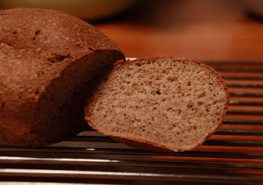

Til 4 brød bruges:
ElverBrød alternativ - alá Kreacom:
Ingrediensliste til 500 gram Elverbrød:
Psyllium frøskaller: 147 g - (I høj skabet)
Soyaprotein: 114,5 g - (Bulk Powders)
Hvedeklid: 109 g - (Helsebixen)
Hvedekim: 47 g - (Matas)
Yoghurtpulver: 32,5 g - (Gourmet Versand)
Æggehvidepulver: 30 g - (Bulk Powders)
Bagepulver: 20 g - (I høj skabet)
_______________________________________________
Ialt: 500 gram
Derudover bruger vi selv rugflager
i blandingen, for at få mere energi i brødet.
Vi bruger 200 gram rugflager til en blanding på
500 gram elverbrød.

- Bland alle ingredienser og tilsæt 875 gram vand, samt 37,5 gram rapsolie og rør dejen i ca. 5 min.
- Form dejen til 4 ens brød.
- Bag brødene v/200° i ca. 50 min. i varmluftovn.
- Lad dem herefter afkøle i 2 timer.
- Er fryseegnet.

